里耶秦简户籍简（博物馆展陈）

来源出处
里耶古城一号井（部分为护城壕K11/K12）出土，里耶秦简博物馆藏；湖南省文物考古研究所编《里耶秦简（壹）（贰）（叁）》，文物出版社。据博物馆展陈照/正式图版。

图片
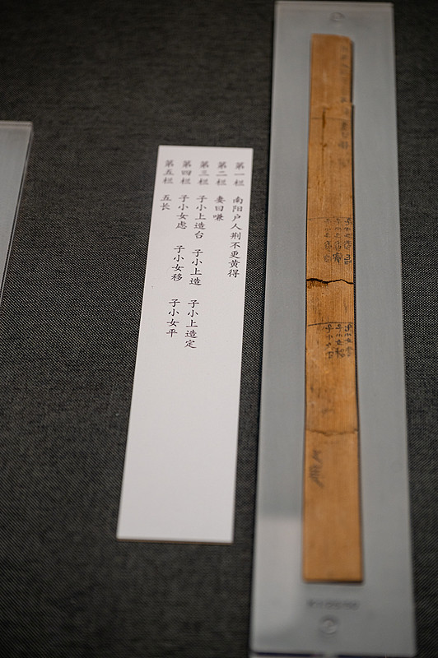
图1 里耶秦简户籍简（博物馆展陈）。出处：里耶秦简博物馆藏；据展陈照/图版。

释文
展柜中户籍简与现代释文对照陈列，分五栏登记南阳里某户人口，旁列户主及家属信息。

文字
该简为秦代迁陵县行政档案，字体属秦隶；同字多写可观察字形稳定度与书手笔意。

书法
章法：一木版记一户，分五栏纵列登记户主、妻、子、女、奴婢；栏距匀整，字径统一，服务于人口核查。
笔法：墨色浓黑，运笔平直；横画略长，竖画挺直，转折方折，起收含蓄。
结体：字形方整略扁，结构端庄；登记文书求工整，字势端正。
篆隶关系：典型秦隶，横扁取势，方折成熟，篆意蜕尽，是县廷登记文书标准书风。
典型单字写法（参看图2、图3）：
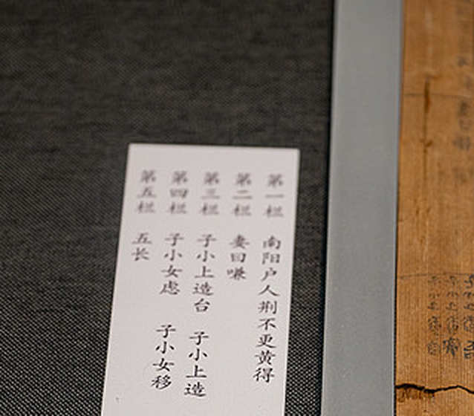
图2 整简局部放大，可见行款笔意。
“南”：十部结构方整。
“阳”：左阜旁竖长。
“户”：方整。
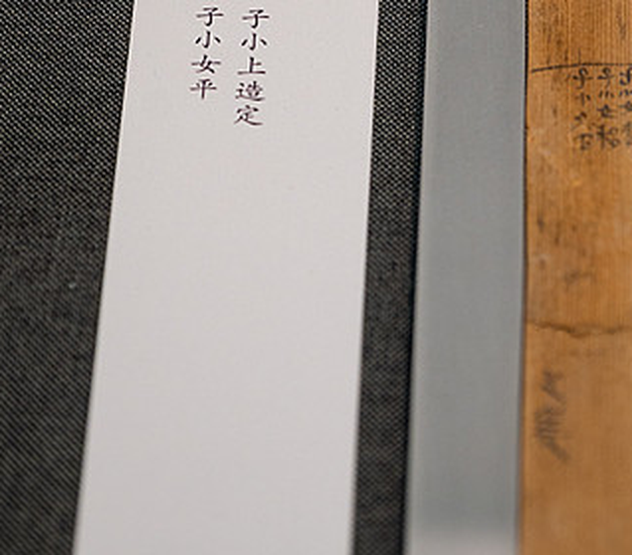
图3 整简局部放大，可见转折与结体。

简牍形制
木质简牍，墨书；为秦代洞庭郡迁陵县官署档案，原出于一号井废弃堆积。

书写方式
毛笔墨书，直行自上而下；按文书类型分栏或分行，便于检索。

美育价值
可观察秦代基层行政文书的实用书风：为办事而写，不为观赏而书；讨论实用书写如何形成秦隶的典型面貌。

